吊牌打印系统
- 界面操作展示
  - 登录界面
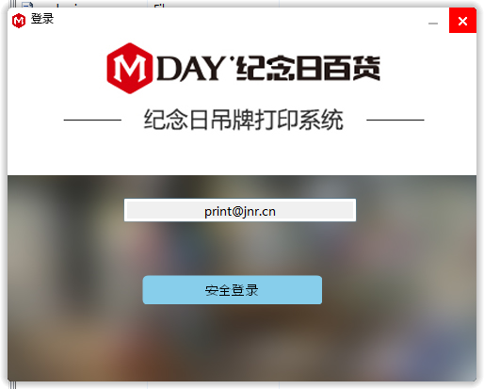
点击登录就可以成功登录进去（改账号为伯俊登录账号）
  - 款号界面
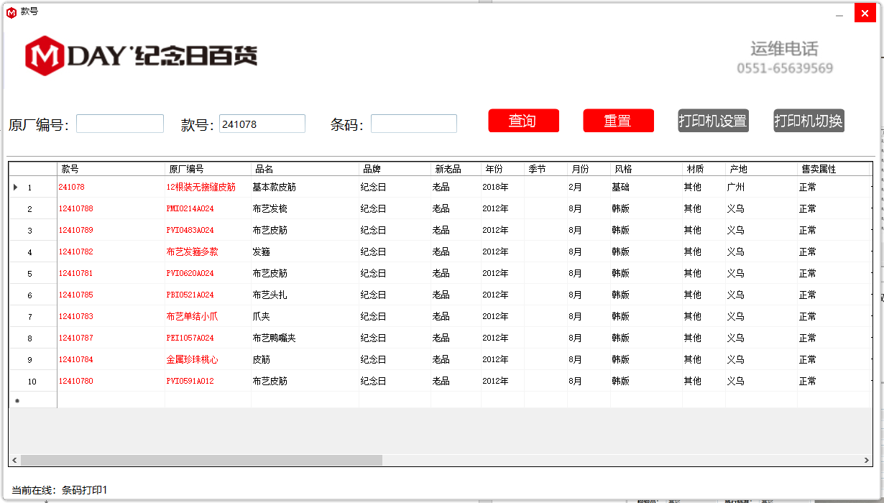
在这里可以输入“款号”，“条码”，“原厂编码”来查询你需要的数据，双击查出来的数据行就可以进入条码界面
  - 条码界面
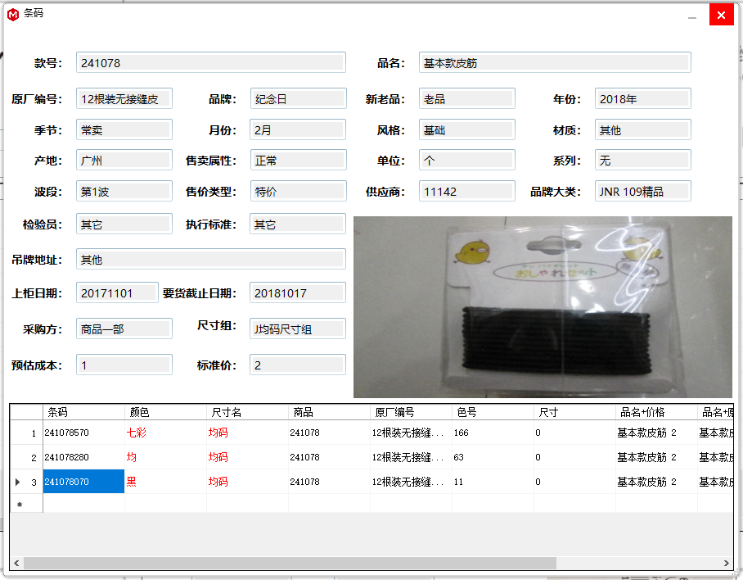
在这里面可以看到款号的详情以及款号下各个条码产品。 双击下面列表就可以进入详情界面 开始打印。
  - 详情界面
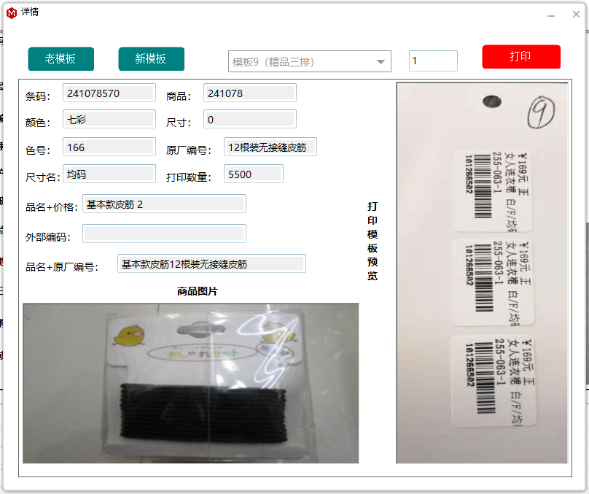
进入详情界面可以选择打印模板（默认是老模板的 下拉列表，跟伯俊的网页打印一样），设置打印数量，点击打印就可以直接打印出吊牌（温馨提示：当然得先连上打印机哦~）
  - 打印机设置
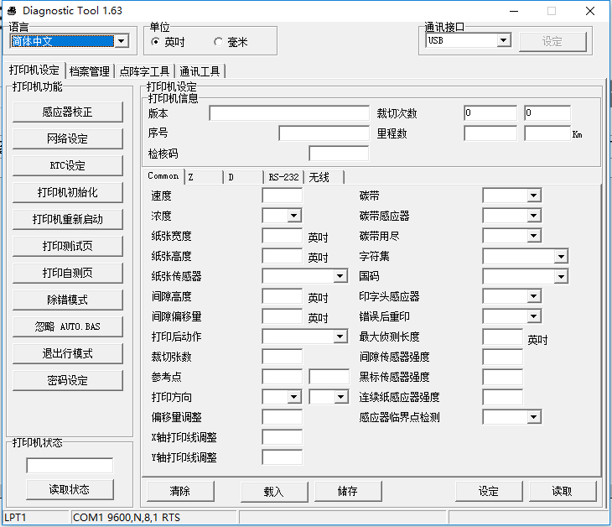
点击打印机设置会出现如上图所示，在里面可以设置4503型号打印机的属性
  - 打印机切换
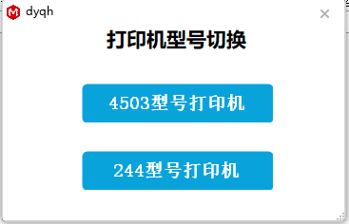
在这里有两个按钮可以点击去选择你所对应的实际打印机型号，如果型号不相符无法打印。

